臺北縣教師會 函
會 址：220臺北縣板橋市漢生東路215號
承辦人：蔡鈞偉(分機15)
聯絡人：祕書杜雅菱（分機10）
電 話：（02）29591170～3
傳 真：（02）29629858
受文者：如正、副本
發文日期：中華民國96年10月5日
發文字號：96北教師會字第9610304號
速別：
密等及解密條件或保密期限：
附件： 活動計畫、校務評鑑委員名單

主旨：檢送本會辦理九十六學年度第一學期「校務評鑑認知發展研討會」實施計畫暨報名表，請 查照。
說明：
一、研討會時間：96年10月17日（星期三）
二、研討會地點：海山高中部游泳池館二樓綜合會議室
(板橋市漢生東路215號)
三、參加對象、報名方式及相關事宜請詳見活動計畫(如附件一)
四、本會推薦之校務評鑑委員名單（如附件二）
五、報名截止日期為10月11日＜星期四＞，請 貴會理事長(或代表)踴躍報名參加。

正本：本會推薦之校務評鑑委員（請見附件二）、96學年度校務評鑑複評學校教師會
副本：本會理監事、本會推薦校務評鑑委員之學校、本會、

附件一
臺北縣教師會暨海山高中辦理九十六學年度第一學期
「校務評鑑認知發展研討會」實施計畫
- 依據：教育部精進教師課堂教學能力補助要點辦理。
- 主旨：
  - 透過校務評鑑相關知能研習以增進教師對於課程、教學等全方位評鑑概念與知能。
  - 促進本會推薦之校務評鑑委員與學校教師會了解校務評鑑的目的、內容及實施過程。
  - 提升校務評鑑委員的評鑑功能以增進校務評鑑之效能。
  - 培養教師具備前瞻性課程哲學思維，解決九年一貫課程困境。
  - 透過「校務評鑑認知發展研討會」，讓各校教師會及各校教師深化教師民主法治概念，落實民主法治教育，以利各校校務之推展。
- 主辦單位：臺北縣政府。
- 承辦單位：臺北縣教師會、臺北縣立海山高中。
- 協辦單位：臺北縣立海山高中教師會。
- 參加對象：本會理監事(含後補)、各委員會主委、分區辦事處會長、本會會務幹部、本會推薦之校務評鑑委員、儲訓委員及對此議題關心之教師會員共100人。
（各分區及本會理監事會推薦之校務評鑑委員務必報名參加，極力推薦96學年度校務評鑑複評學校教師會理事長或教師代表參加，以利各校校務評鑑工作順利進行）
七、研習地點：台北縣立海山高中 (板橋市漢生東路215號) 。
八、報名方式：
- 傳真報名表報名(FAX：29629858) 。
- 報名截止：10月11日＜星期四＞（為便於前置作業，恕不接受現場報名，謝謝您！）。
- 如有疑問請洽台北縣教師會TEL：29591170~3。
九、日期及議程：96年10月17日（星期三）下午。
時間 | 研習內容 | 主持人(主講者)
13：00～13：20 | 報 到 | 會務人員
13：20～13：30 | 引言 | 理事長邱漢強
13：30～14：00 | 校務評鑑的實施目的與方式 | 李敏瑞師(縣教師會常務理事)
14：00～15：00 | 評鑑程序、規準及內涵之探討  1.了解各項評鑑之內涵  2.提昇評鑑委員之評鑑能力 | 教務：李延昌師(瑞芳國小主任)  學務：楊秉浩師（縣教師會理事）  輔導：張裕中師(介壽國小主任)  總務：林裕國師(縣教師會監事)
15：00～15：10 | TEA TIME | 會務人員
15：10～16：00 | 校教師會如何因應校務評鑑 | 吳守智師(縣教師會常務理事)、  陳有文師(縣教師會理事)、  殷童娟師(縣教師會理事)
16：00～16：30 | 綜合座談---問題與交流 | 理事長邱漢強
16：30～ | 賦歸 | 會務人員
十、研習時數：全程參與者核發研習時數三小時。
十一、本計劃陳報台北縣政府核備後實施，未盡事宜由理事長予以修正。

＜2007.10.17校務評鑑認知發展研討會報名表＞

序號 | 姓 名 | 服務單位 | 職 稱 |  | 聯絡電話 | 葷素
1 |  |  | ◻教師  ◻主任  ◻組長 | ◻理事長  ◻總幹事  ◻代表 |  | 葷□素□
 | 聯絡地址 |  |  | 聯絡e-mail

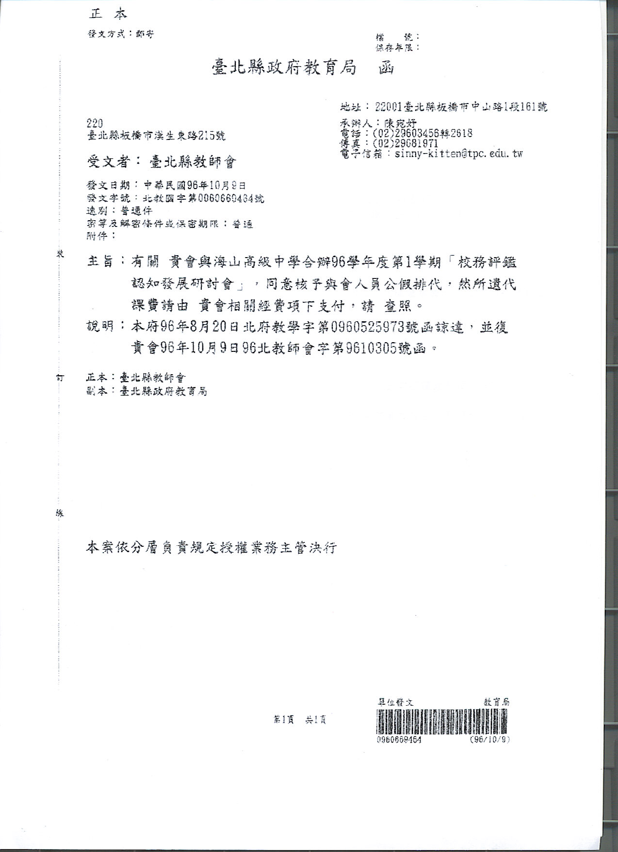

收 據
項目：校務評鑑認知發展研討會 96年10月17日
茲收到 | 台北縣教師會
類別 | □出席費 □講師費 □工作費 □交通費 ☑其他（代課費、主持費）
金額 | 共計新台幣萬 仟 佰 拾 元整
服務單位 |  | 領款人簽名
身分證字號 |  | 聯絡電話 | 手機：  辦公室：
戶籍地址 | 縣（市） 市區鄉鎮 村里 鄰 路（街）  段 巷 弄 號 樓 之
第一聯 台北縣教師會存查 經辦人 曹椀茹

收 據
項目：校務評鑑認知發展研討會 96年10月17日
茲收到 | 台北縣教師會
類別 | □出席費 □講師費 □工作費 □交通費 ☑其他（代課費、主持費）
金額 | 共計新台幣萬 仟 佰 拾 元整
服務單位 |  | 領款人簽名
身分證字號 |  | 聯絡電話 | 手機：  辦公室：
戶籍地址 | 縣（市） 市區鄉鎮 村里 鄰 路（街）  段 巷 弄 號 樓 之
第二聯 自行留存 經辦人 曹椀茹

※請老師先行支付代課費，並請代課老師於收據上簽收，會議當天帶收據與您的課表與會請款即可。PS：若收據不足，請自行影印

